ПАМЯТКА НАСЕЛЕНИЮ

«Осторожно, сосульки!»

Уважаемые жители Волгограда!

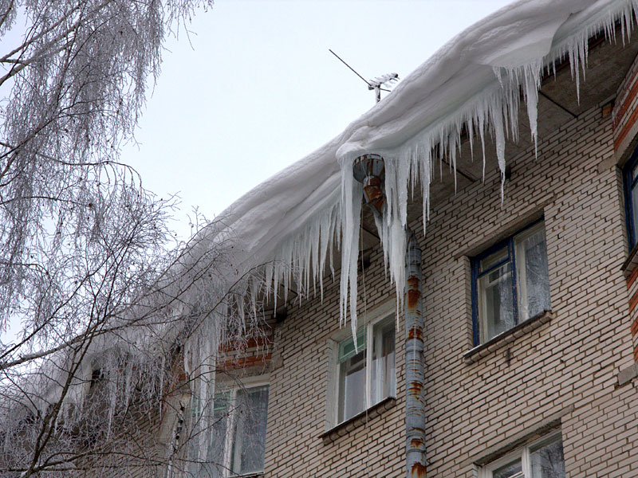

Ранняя морозная весна – это одновременно красивое и опасное время года, поэтому нужно смотреть не только под ноги, где подстерегает гололед, но и вверх, где затаились сосульки. Ведь свисающие с крыш домов, балконов, деревьев и труб «ледяные красавицы» могут вмиг превратиться в «ледяных убийц».
«Свалившаяся на голову сосулька опаснее камня, упавшего с такой же высоты. По сути дела, это - меч. Острый, твердый предмет, как клинок. Учитывая, что сосулька имеет острые края, это ведет к открытому характеру травм, повреждению кожных покровов, а также костей и основания черепа», - утверждают медики.
Из-за узких тротуаров проблема сосулек очень актуальна для волгоградцев, ведь каждый раз, проходя близко возле зданий, с крыш которых свисают ледяные шипы, мы подвергаемся смертельной опасности. Оградить себя и особенно своих детей от зимних «снайперов» очень сложно – ведь альтернативу передвижения по проезжей части никак нельзя назвать менее опасной. Единственный выход – это устранение сосулек.
Чаще всего сосульки образуются над водостоками, именно эти места фасадов домов бывают особенно опасны. Кроме того, обращайте внимание на обледенение тротуаров. Обычно более толстый слой наледи образуется под сосульками. Даже в том случае, когда ограждение отсутствует, стоит соблюдать осторожность и по возможности не подходить близко к стенам зданий.
Меры безопасности при падении сосулек с крыш:
- прежде чем пройти под карнизом здания с сосульками, внимательно посмотрите на состояние обледенения;
- при движении вдоль зданий идите на безопасном расстоянии от стен (не ближе 3-4 метров);
- не стойте под карнизами зданий, на которых образовались сосульки;
- по возможности освободите карниз здания от образовавшегося обледенения;
- при необходимости прохождения под обледеневшим карнизом здания, старайтесь как можно быстрее преодолеть этот участок.
Защита карниза здания от образования сосулек:
- утепление чердачного помещения здания;
- угол наклона крыш при строительстве должен быть не менее 40°–60°;
- постоянное очищение карниза здания от образовавшейся наледи.
Родителям, педагогам необходимо разъяснить детям опасность игр во время оттепели под карнизами крыш домов, исключить их пребывание во внеурочное время в этих местах. Во время прогулок на свежем воздухе с маленькими детьми, находящимися в санках, детских колясках, не оставлять их без присмотра и не находится с ними в местах возможного падения с крыш глыб льда, снега, крупных сосулек.

Будьте внимательны и осторожны. Но если все же беда произошла, помните: рядом с Вами находятся профессионалы. Не медлите с вызовом помощи по телефонам:
- единый телефон вызова экстренных оперативных служб «112»,
- службы спасения Волгограда – «089»

ЕДИНЫЙ ТЕЛЕФОН ВЫЗОВА ЭКСТРЕННЫХ ОПЕРАТИВНЫХ СЛУЖБ 112
Комитет гражданской защиты населения
администрации Волгограда

